Ursa Major
Collège et lycée
Conte moderne et musique
Jeudi 15 janvier 2026 à 14h
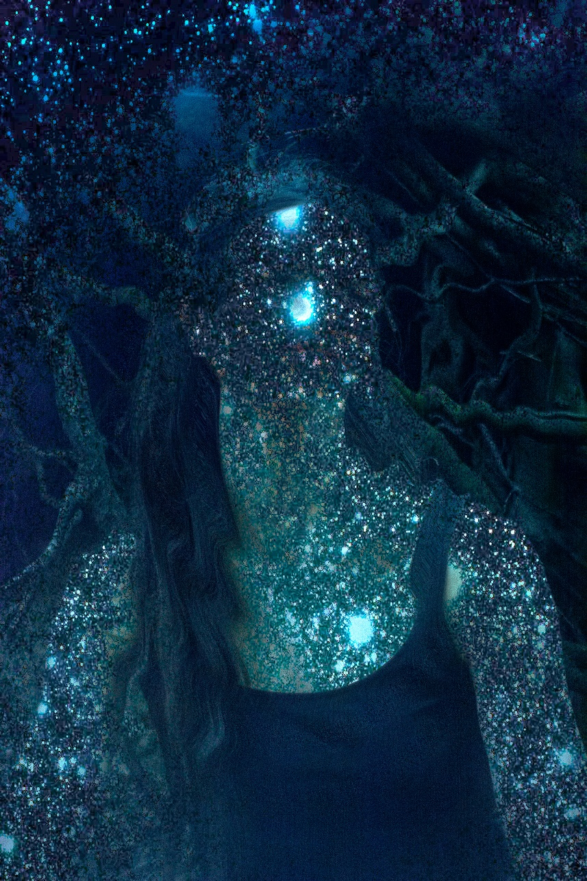

Elle, on l’appelle La Petite. Et sa sœur, c’est La Grande.
La Grande a un secret. Et la Petite veut savoir. C’est plus fort qu’elle.
Entre les deux, se tissent les fils d'une métamorphose.
Inspiré d'un récit traditionnel issu de la tribu nord-américaine des Blackfoot, URSA MAJOR plonge, à travers la relation qui unit deux sœurs, dans les eaux profondes du devenir-soi et du rapport au vivant.
C'est une histoire d'amour interdit qui nous mène aux origines de la constellation de la Grande Ourse.
La compagnie a été accueillie en résidence en septembre 2024
Le + Corsange : 4 ateliers de préparation

Mentions
Écriture, conception et jeu : Caroline Loze
Accompagnement à la mise en scène et au jeu : Annabelle Sergent et Nolwenn Peterschmitt
Accompagnement chorégraphique : Nathalie Pernette
Collaboration musicale : Tommy Haullard
Création sonore : Émile Wacquiez
Création lumières : Sébiane Falk-Lemarchand
Production : Cie Rêve de Moi, j'Rêve de Toi
Co-production : La Maison du Conte, Le Centre des Arts du Récit, Le THV de Saint-Barthélémy-d'Anjou, Rumeurs Urbaines
Avec le soutien de la DRAC Ile-de-France et de la Cie LOBA / Annabelle Sergent dans le cadre du compagnonnage-plateau du Ministère de la Culture et de la Communication
Partenaires : Animakt, La Ferme Corsange

